2 decembrie 2020

RAPORT ZILNIC

Calificativ:  NEUTRU | Legile puterii | RealitateaPlus-21:00-22:00
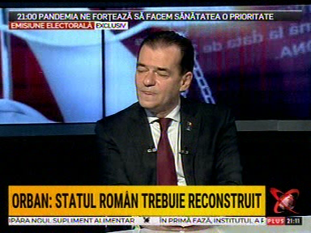 | În cadrul emisiunii „Legile puterii” de pe postul RealitateaPlus, s-au discutat următoarele subiecte:  - Ludovic Orban, premierul României, spune că programul PNL de Guvernare are în vizor dezvoltarea infrastructurii energetice.  - Acesta mai spune că gazul natural trebuie valorificat, în producerea de energie electrică și termică în cogenerare de exemplu, în producția de îngrășăminte, etc.  - În a doua parte a emisiunii, Lucian Bode, ministrul Transporturilor, spune că vor putea fi finanțate proiecte de către UE, doar dacă îndeplinesc anumite condiții, iar printre acestea se numără și cele de mediu și de digitalizare. Acesta spune că o condiție a UE, spre exemplu, este ca arterele rutiere să aibă amplasate stații de încărcare pentru mașini electrice și panouri fotovoltaice care să încarce stațiile sau să ilumineze autostrada.

